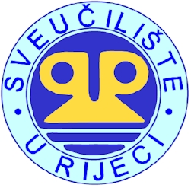

Sveučilište u Rijeci objavljuje

ERASMUS NATJEČAJ

za mobilnost studenata,
nastavnog i nenastavnog osoblja

u akademskoj godini 2020./2021.

Natječaj za stručnu praksu studenata: 3.2.2020.-3.4.2020.
Natječaj za studijski boravak studenata: 2.3.2020.-3.4.2020.
Natječaj za mobilnost osoblja: 2.3.2020.-20.4.2020.

PREZENTACIJA ERASMUS NATJEČAJA
3. ožujka 2020. u 12,00 sati
Kampus Sveučilišta u Rijeci, Građevinski fakultet (dvorana 003)
Radmile Matejčić 3, HR-51000 Rijeka

Detaljnije informacije o natječaju:
www.uniri.hr (pod rubrikom O Sveučilištu,
Međunarodna suradnja i ERASMUS, Natječaji za studente)

Ured za međunarodnu mobilnost / ERASMUS
Sveučilište u Rijeci, Kampus
zgrada Građevinskog fakulteta (soba G-033)
Radmile Matejčić 3, 51000 Rijeka
Tel.: 051 584 840, 584 841, 584 842, 584 843, 584 844
E-mail: international@uniri.hr

